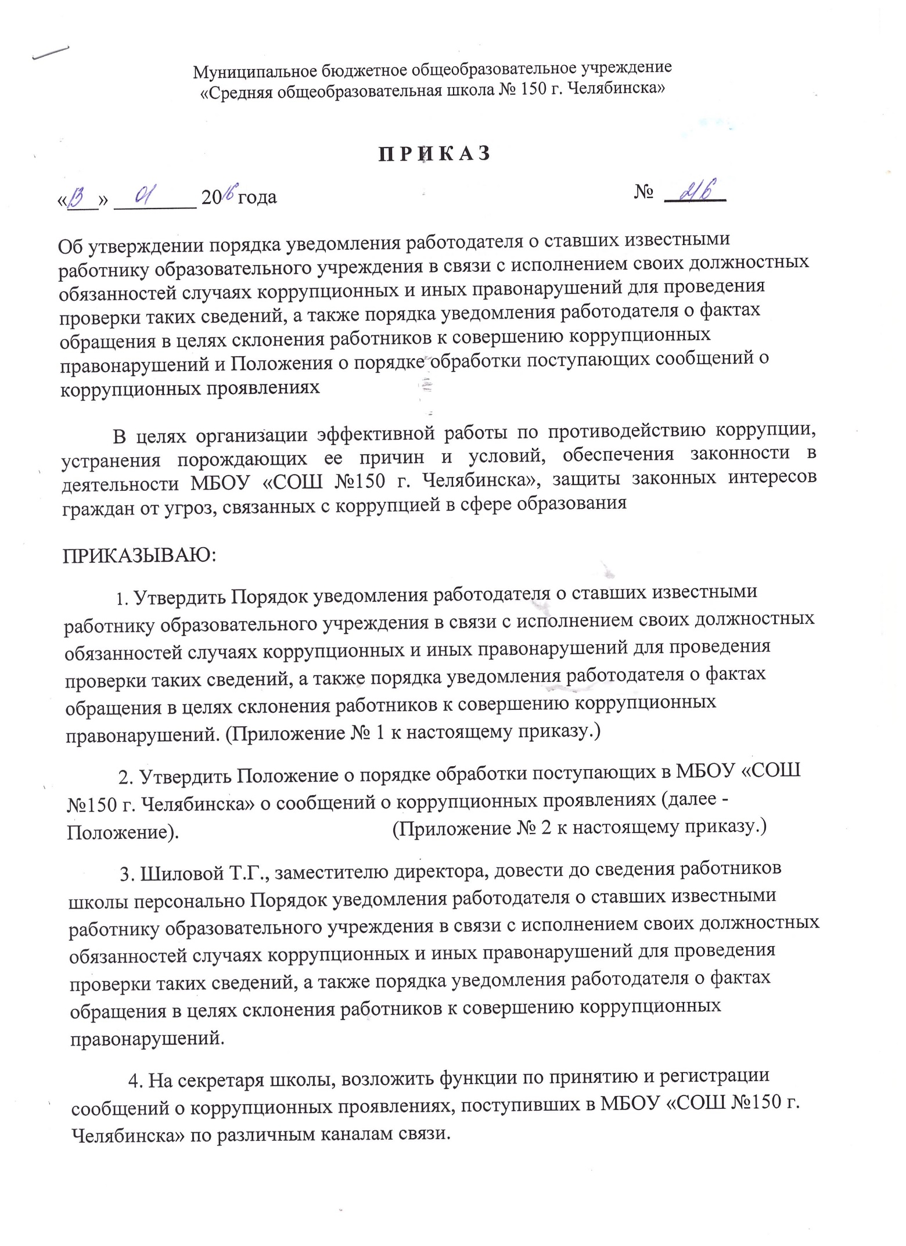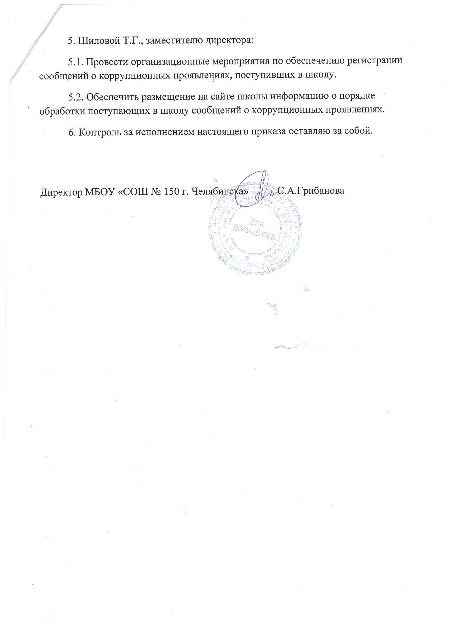

Приложение № 1
Порядок
уведомления работодателя о ставших известными работнику
МБОУ «СОШ №150 г. Челябинска» в связи с исполнением
своих должностных обязанностей случаях коррупционных и иных правонарушений для проведения проверки таких сведений, а также порядка уведомления работодателя о фактах обращения в целях склонения работника к совершению коррупционных правонарушений

1. Настоящий порядок разработан в целях реализации приказа по МБОУ «СОШ №150 г. Челябинска» определяет:
- процедуру уведомления работодателя о ставших известными работнику образовательного учреждения в связи с исполнением своих должностных обязанностей случаях коррупционных и иных правонарушений;
- перечень сведений, содержащихся в уведомлении работника школы о фактах обращения к нему в целях склонения его к совершению коррупционных и иных правонарушений;
- порядок регистрации уведомления;
- порядок организации проверки сведений, содержащихся в уведомлении.
2. Во всех случаях обращения к работнику школы каких-либо лиц в целях склонения его к совершению коррупционных действий, работник обязан уведомить работодателя в тот же день (при невозможности уведомить в тот же день - на следующий день) о данных фактах обращения, по форме, указанной в Приложении №1 к настоящему Порядку.
3. Уведомление оформляется в письменном виде в двух экземплярах. Первый экземпляр уведомления работник школы передает работодателю – директору школы, второй экземпляр уведомления, заверенный работодателем, остается у работника школы в качестве подтверждения факта представления уведомления.
4. Для регистрации уведомлений о фактах обращений в целях склонения работника школы к совершению коррупционных правонарушений секретарь комиссии ведет «Журнал учета уведомлений о фактах обращений в целях склонения работника образовательного учреждения к совершению коррупционных и иных правонарушений по форме согласно Приложению №2 к настоящему Порядку, при этом указанный Журнал должен быть пронумерован, прошнурован и скреплен подписью директора школы и печатью.
5. В Журнале указываются:
- порядковый номер уведомления,
- дата и время принятия уведомления,
- фамилия и инициалы работника школы, обратившегося с уведомлением,
- краткое содержание уведомления,
- фамилия и инициалы специалиста, принявшего уведомление,
- подпись специалиста, принявшего уведомление.
На уведомлении ставится отметка о его поступлении, в котором указываются дата поступления и входящий номер.
6. После регистрации уведомления в Журнале оно передается на рассмотрение работодателю - директору школы не позднее рабочего дня, следующего за днем регистрации уведомления.
7. К перечню сведений, которые указываются в уведомлении, относятся:
- фамилия, имя, отчество работника школы,
- занимаемая должность,
- дата, время, место, обстоятельства, при которых произошло обращение к работнику школы в целях склонения его к совершению коррупционных и иных правонарушений,
- характер обращения,
- данные о лицах, обратившихся к работнику школы в целях склонения к совершению коррупционных и иных правонарушений,
- иные сведения, которые работник школы считает необходимым сообщить по факту обращения в целях склонения его к совершению коррупционных иных правонарушений,
- дата представления уведомления,
- подпись работника школы.
К уведомлению, при возможности, должны быть приложены все имеющиеся документы, подтверждающие обстоятельства обращения в целях склонения работника школы к совершению коррупционных и иных правонарушений.
8. В течение трех рабочих дней работодатель рассматривает поступившее уведомление, принимает решение о проведении проверки содержащихся в нем сведений и определяет круг лиц и комплекс мероприятий для проведения данной проверки в форме письменного заключения.
9. При установлении в результате проверки обстоятельств, свидетельствующих о наличии признаков преступления или административного правонарушения, работодатель направляет копии уведомления и материалов проверки для рассмотрения в управление образования, органы прокуратуры или другие государственные органы.
10. Уведомление, письменное заключение по результатам проверки, информация, поступившая из прокуратуры или других государственных органов по результатам рассмотрения уведомления, хранятся в делах школы.

Приложение №3
К Порядку уведомления работодателя о ставших известными работнику образовательного учреждения в связи с исполнением своих должностных обязанностей случаях коррупционных и иных правонарушений для проведения проверки таких сведений, а также порядка уведомления работодателя о фактах обращения в целях склонения работника к совершению коррупционных правонарушений

Директору МБОУ
«СОШ № 150 г. Челябинска»
С.А. Грибановой
УВЕДОМЛЕНИЕ
Я, ___________________________________________________________________________
Ф.И.О., занимаемая должность
настоящим уведомляю об обращении ко мне гр.____________________________________
Ф.И.О., дата, время, место
в целях склонения меня к совершению коррупционных и иных правонарушений, а именно _____________________________________________________________________________
(указываются обстоятельства, при которых произошло обращение к работнику школы в целях склонения его к совершению коррупционных и иных правонарушениях, характер обращения)
Дата, подпись
Уведомление зарегистрировано в Журнале учета уведомлений о фактах обращений в целях склонения руководителя муниципального (дошкольного) образовательного учреждения к совершению коррупционных и иных правонарушений
«_____»_________________201__г. №_____,
_____________________________________________________________________________
Ф.И.О., должность ответственного лица

Приложение №4
К Порядку уведомления работодателя о ставших известными работнику образовательного учреждения в связи с исполнением своих должностных обязанностей случаях коррупционных и иных правонарушений для проведения проверки таких сведений, а также порядка уведомления работодателя о фактах обращения в целях склонения работника к совершению коррупционных правонарушений

ЖУРНАЛ
учета уведомлений о фактах обращений в целях склонения работника МБОУ «СОШ №150 г. Челябинска» к совершению коррупционных и иных правонарушений

Порядковый номер уведомления | Дата и время принятия уведомления | Ф.И.О. работника школы подавшего уведомление | Краткое содержание уведомления | Ф.И.О. специалиста, принявшего уведомление | Подпись специалиста, принявшего уведомление

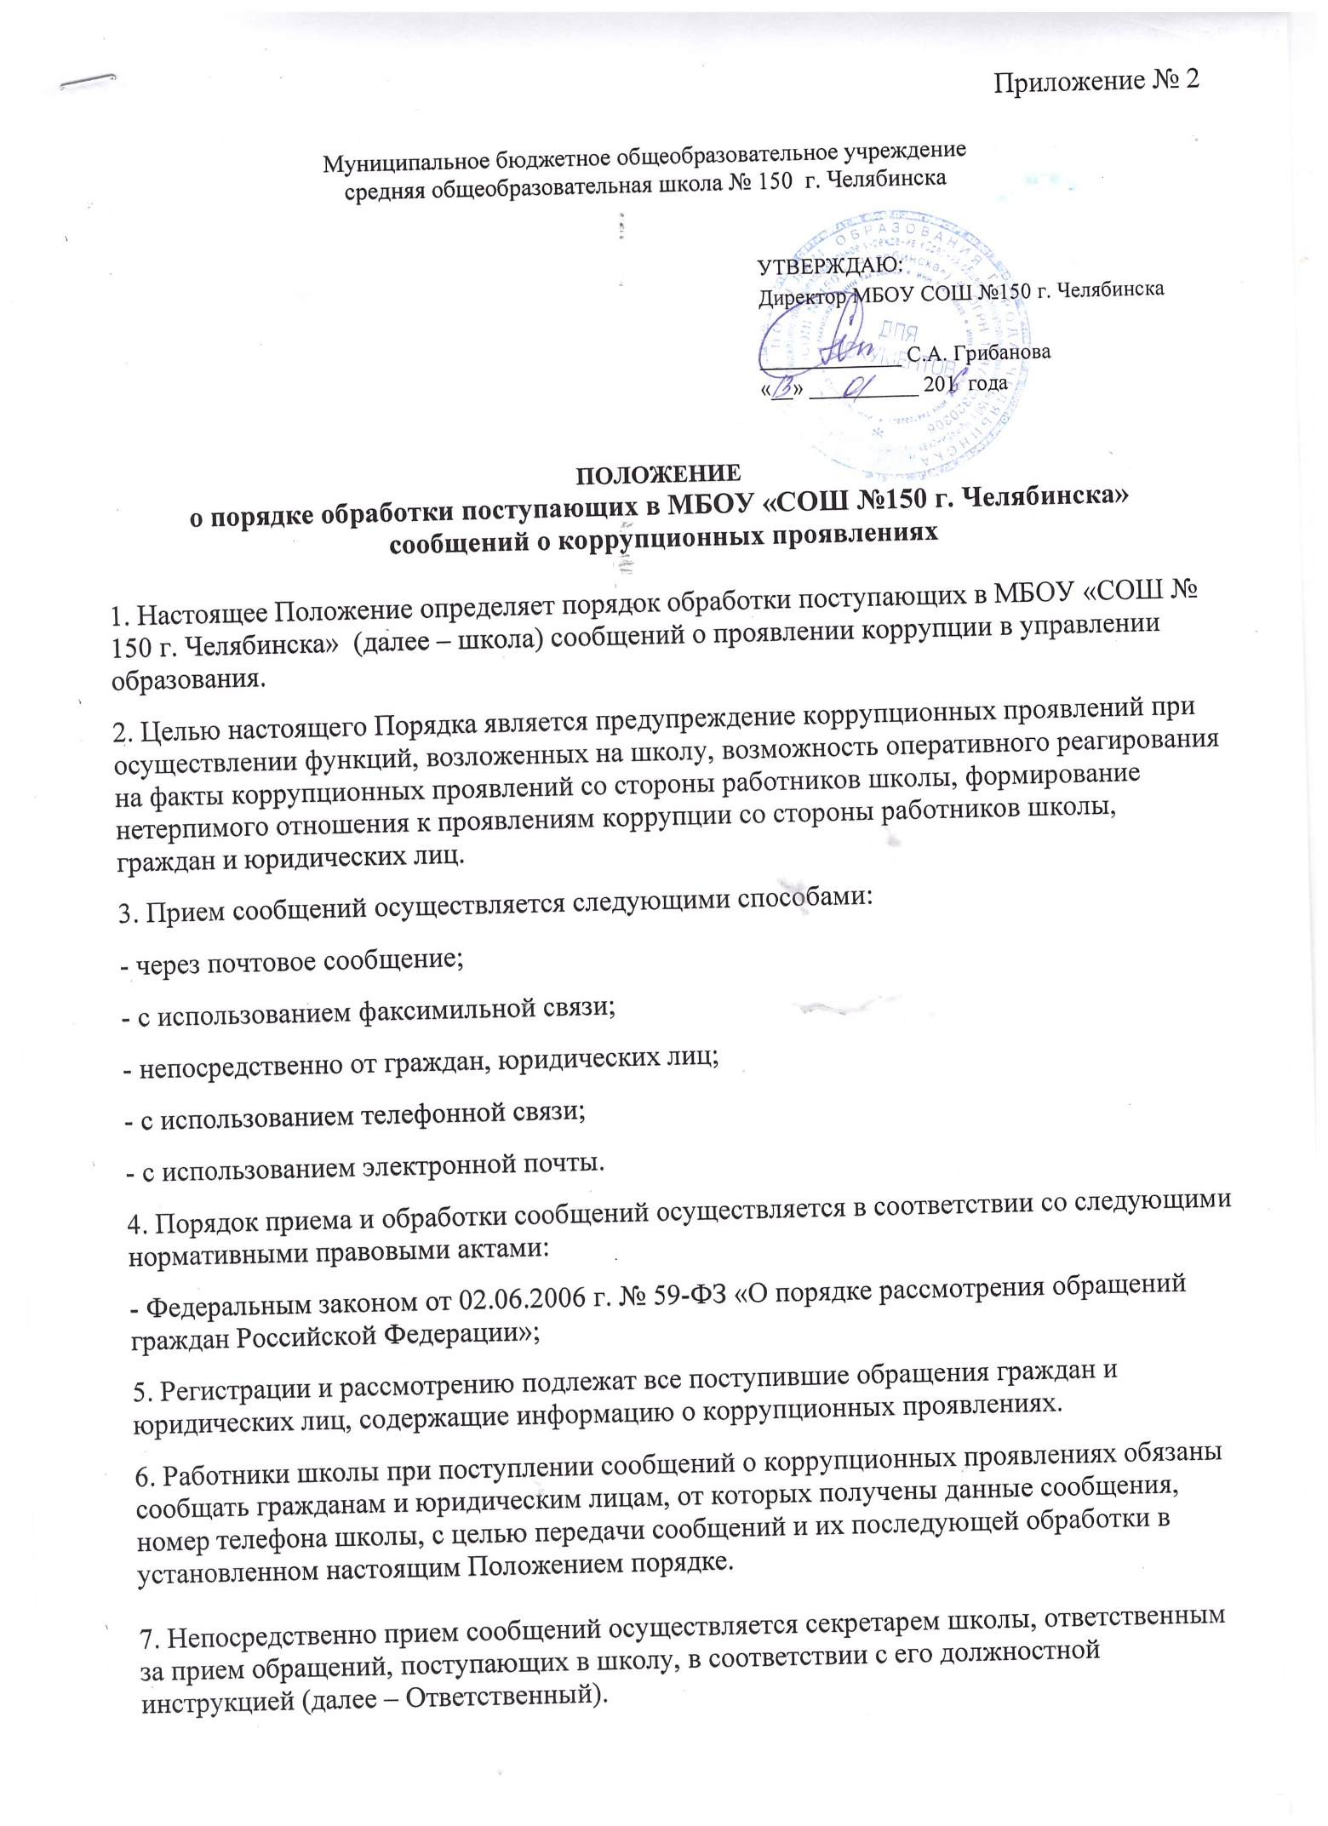

8. При поступлении сообщения о коррупционных проявлениях Ответственный регистрирует поступившее сообщение и в течение одного часа с момента регистрации передает информацию о поступившем сообщении директору школы, либо лицу, исполняющему обязанности директора школы, с целью рассмотрения сообщения и принятия соответствующего решения.
9. В случае поступления сообщения о коррупционном проявлении со стороны работника школы директором школы, либо лицом, исполняющим обязанности директора, в течение одних суток принимается решение о необходимости проведения служебного расследования.
10. Если в сообщении содержатся сведения о подготавливаемом, совершаемом или совершенном противоправном деянии, а также о лице, его подготавливающем, совершающем или совершившем, сообщение в течение одних суток направляется директором школы, либо лицом, исполняющим обязанности директора в управление образования, органы прокуратуры или иной государственный орган в соответствии с его компетенцией.

